CÔNG NGHỆ
Tiết 6. BÀI 3: TÌM HIỂU THIẾT KẾ
(TIẾT 1)
I. YÊU CẦU CẦN ĐẠT:
1. Năng lực đặc thù:
Nhận thức được muốn tạo ra sản phẩm công nghệ cần phải thiết kế; thiết kế là một quá trình sáng tạo.
2. Năng lực chung.
– Năng lực chung: tự chủ, tự học; giao tiếp và hợp tác.
3. Phẩm chất.
– Phẩm chất: chăm chỉ, trung thực, trách nhiệm.
II. ĐỒ DÙNG DẠY HỌC

1. Giáo viên

– Sách giáo khoa (SGK) và các tranh, ảnh trong Bài 3.

– Các thẻ mô tả công việc chính của thiết kế sản phẩm.

– Các thẻ mô tả công việc chính của thiết kế mô hình nhà đồ chơi.

2. Học sinh

SGK.

III. HOẠT ĐỘNG DẠY HỌC
Hoạt động của giáo viên | Hoạt động của học sinh
1. Khởi động: (5’)
- Mục tiêu:
Tạo hứng thú, tò mò và động cơ học tập tốt cho học sinh về bài học.
- Cách tiến hành:
–Giáo viên cho học sinh quan sát hình ảnh khởi động trong SGK trang 14 và yêu cầu học sinh mô tả nội dung của hình ảnh đó.  –Giáo viên nhận xét và dẫn dắt học sinh vào bài học. | –Học sinh quan sát hình ảnh khởi động trong SGK trang 14, mô tả hình ảnh theo suy nghĩ của cá nhân.  –Cả lớp cùng lắng nghe để nhận xét,  góp ý, bổ sung ý kiến (nếu có).
2. Hoạt động hình thành kiến thức, kĩ năng mới: (25’)
Hoạt động 1: Tìm hiểu về sự cần thiết của thiết kế sản phẩm  a. Mục tiêu:  Nhận thức được muốn tạo ra sản phẩm công nghệ cần phải thiết kế; thiết kế là một quá trình sáng tạo.  b. Cách tiến hành:  * Muốn tạo ra sản phẩm công nghệ, cần phải làm gì?  –Giáo viên cho học sinh quan sát các hình ảnh a, b, c trong SGK trang 15, yêu cầu học sinh thảo luận theo nhóm 3, mô tả các hoạt động trong mỗi hình và trả lời câu hỏi: Muốn tạo ra sản phẩm công nghệ, em cần phải làm gì?  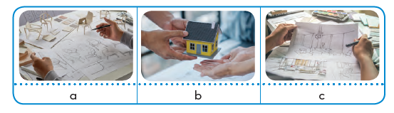  –Giáo viên quan sát các nhóm, đánh giá thái độ làm việc, tương tác của các học sinh trong nhóm với nhau.  –Giáo viên mời học sinh trình bày trước lớp.  –Giáo viên nhận xét, kết luận: Muốn tạo ra sản phẩm công nghệ cần phải thiết kế.  –Giáo viên có thể sưu tầm thêm một số hình ảnh về vẽ thiết kế để trình chiếu cho học sinh xem.  * Sự thay đổi, phát triển của công nghệ  –Giáo viên tổ chức cho học sinh làm việc nhóm đôi, quan sát hình ảnh trong SGK trang 15, so sánh sự thay đổi, phát triển của công cụ mà người nông dân dùng để gặt lúa trước đây và hiện nay.  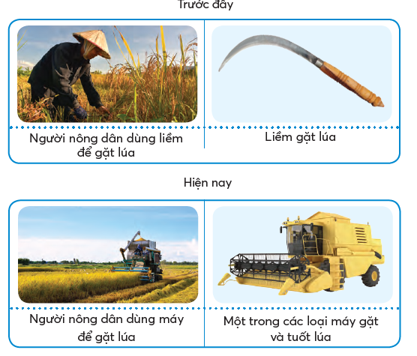  –Giáo viên quan sát các nhóm, đánh giá thái độ làm việc, tương tác của các học sinh  trong nhóm với nhau.  –Giáo viên mời học sinh trình bày trước lớp.  –Giáo viên nhận xét, kết luận: Thiết kế là một quá trình sáng tạo. Nhờ thiết kế, sản phẩm công nghệ ngày càng được cải tiến, phát triển, mang lại nhiều tiện ích cho con người. | –Học sinh làm việc nhóm 3, quan sát các hình ảnh a, b, c trong SGK trang 15 rồi trao đổi, thảo luận theo yêu cầu của giáo viên.  –Học sinh đại diện nhóm trình bày, chia sẻ trước lớp. Cả lớp cùng lắng nghe, nhận xét, bổ sung ý kiến (nếu có).  Gợi ý trả lời:  - Hình a: hình ảnh các kiểu dáng khác nhau của ghế; mô hình các kiểu ghế khác nhau.  –Hình b: mô hình ngôi nhà.  –Hình c: hình ảnh bài trí đồ đạc trong  căn phòng.  – Học sinh làm việc nhóm theo yêu cầu của giáo viên.  –Học sinh trình bày, chia sẻ trước lớp. Cả lớp cùng lắng nghe, nhận xét, bổ sung ý kiến (nếu có).  Gợi ý trả lời:  –Trước đây, người nông dân dùng liềm để gặt lúa. Liềm là công cụ thô sơ. Dùng liềm để gặt lúa làm mất nhiều thời gian và công sức của người nông dân. Sau khi gặt lúa bằng liềm, còn phải tuốt hạt lúa ra khỏi thân lúa.  –Hiện nay, người nông dân đa số dùng máy để gặt lúa. Các loại máy gặt hiện đại, có thể vừa gặt lúa và vừa tuốt lúa tự động. Gặt lúa bằng máy có thể giúp người nông dân tiết kiệm được rất nhiều thời gian và công sức.
3. Vận dụng trải nghiệm. (5’)
- Mục tiêu:
+ Củng cố những kiến thức đã học trong tiết học để học sinh khắc sâu nội dung.
+ Vận dụng kiến thức đã học vào thực tiễn. Qua đó phát triển năng lực công nghệ và năng lực thẩm mĩ.
+ Tạo không khí vui vẻ, hào hứng, lưu luyến sau khi học sinh bài học.
- Cách tiến hành:
–Giáo viên yêu cầu học sinh phát biểu về những nội dung đã tìm hiểu được trong tiết học này.  –Giáo viên nhận xét và kết luận: Muốn tạo ra sản phẩm công nghệ cần phải thiết kế; thiết kế là một quá trình sáng tạo.  –Giáo viên yêu cầu học sinh tự nhận xét, đánh giá bản thân qua tiết học.  –Giáo viên nhận xét, đánh giá chung về quá trình học tập của học sinh trong lớp. | –Học sinh nêu những nội dung đã tìm hiểu được trong bài.  –Cả lớp cùng lắng nghe, nhận xét, bổ sung ý kiến (nếu có).  – Học sinh tự nhận xét, đánh giá bản thân qua tiết học.
IV. ĐIỀU CHỈNH SAU BÀI DẠY:
* Ưu điểm:
Nhận thức được muốn tạo ra sản phẩm công nghệ cần phải thiết kế; thiết kế là một quá trình sáng tạo.
* Tồn: Khả năng trình bày của 1 số em còn hạn chế.
* Biện pháp: GV tập cho HS trình bày nhiều lần hơn.

